**Esercizi Funzioni a più variabili (1)**

1. Determinare il campo di esistenza delle seguenti funzioni  
   1. 

-2

2

* 1. ****Il campo di esistenza è dato dall’intersezione delle regioni che soddisfano le tre disequazioni, rappresentate rispettivamente in blu, rosso e giallo.

-1

12

2

* 1. ****Nel grafico si riportano i segni dei due fattori:

Il grafico del campo di esistenza è:

03



03





03

1. Determinare le curve di livello delle seguenti funzioni disegnandole nel piano 
   1. **  
      **  
      







* 1. **  
       
     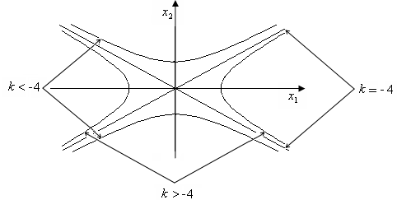**
  2. **  
     **si tratta di circonferenze di centro (-1,0) e raggio  per 
  3.** 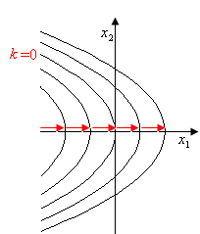  
     **

* + 1. Per le funzioni dell’es.4 determinare nel piano  le curve ottenute ponendo  e nel piano  le curve ottenute ponendo .  
       1. 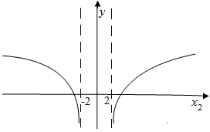Ponendo *x*1=*k* in  si ottiene ****il cui grafico si rappresenta nel **piano (*x*2,*y*)**

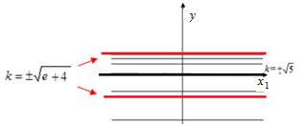 Ponendo *x*2=*k* in  si ottiene   
****il cui grafico si rappresenta nel **piano (*x*1,*y*)**Per esempio per

 si ha *y=*0  si ha *y=*1

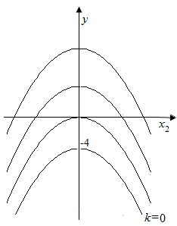

1. Ponendo *x*1=*k* in    
   si ottiene ****il cui grafico si rappresenta nel **piano (*x*2,*y*)**

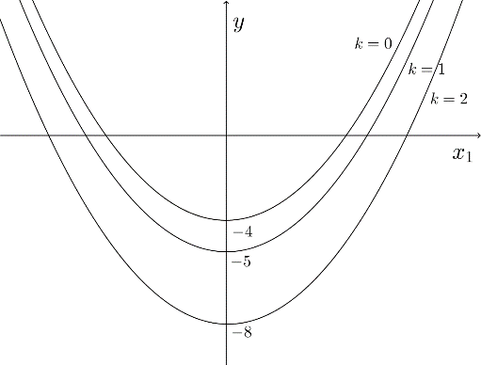Ponendo *x*2=*k* in    
si ottiene ****il cui grafico si rappresenta nel **piano (*x*1,*y*)**

1. 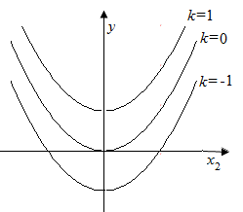Ponendo ***x*1=*k*** in    
   si ottiene ****il cui grafico si rappresenta nel **piano (*x*2,*y*)**

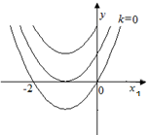Ponendo ***x*2=*k*** in    
si ottiene ****il cui grafico si rappresenta nel **piano (*x*1,*y*)**

1. 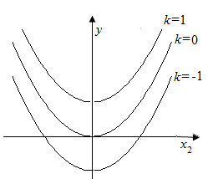Ponendo ***x*1=*k***  in **,** si ottiene ****il cui grafico si rappresenta nel **piano (*x*2,*y*)**

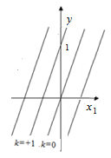Ponendo ***x*2=*k*** in  ,  
si ottiene ****il cui grafico si rappresenta nel **piano (*x*1,*y*)**

1. Individuare fra le seguenti funzioni quelle omogenee e, quando possibile, scriverle nella forma matriciale *Ax* (lineari) o *xTAx* (quadratiche).
   1.   
      *f* è omogenea di primo grado, 
   2.   
      *f* non è omogenea; infatti  mentre  e in generale.
   3.   
      *f* non è omogenea; infatti  mentre  e in generale. Analogamente si verifica.
   4.   
      *f* è omogenea di secondo grado (forma quadratica), 
   5.   
      *f* è omogenea di primo grado, 
   6.   
      *f* è omogenea di secondo grado (forma quadratica), 

1. Classificare le seguenti forme quadratiche determinando se sono definite o semidefinite o indefinite.
2.   
   La matrice *A* è reale e simmetrica, si osserva che tutti i minori principali di N-O sono positivi:  quindi la forma quadratica è definita positiva e il punto (0,0,0) è di minimo assoluto forte cioè unico.
3.  La matrice *A* è reale ma non è simmetrica, quindi bisogna considerare una matrice *B* simmetrica che genera la stessa forma quadratica: ; infatti

  
Se si considerano i primi due minori principali di N-O della matrice *B*:si osserva che risultano a segno alterno partendo dal positivo quindi la forma quadratica è indefinita e il punto (0,0,0) è di sella.

1.   
     
     
   La matrice *A* è reale e simmetrica, se si considerano i tre minori principali di N-O della matrice:  si osserva che risultano i primi due positivi e il terzo negativo quindi la forma quadratica è indefinita e il punto (0,0,0) è di sella.
2.   
     
     
   La matrice *A* è reale e simmetrica, si considerano i minori principali di N-O:  
    si osserva che risultano i primi due positivi e il terzo nullo quindi la forma quadratica è semidefinita positiva quindi *q*  è convessa e il punto (0,0,0) è di minimo assoluto o globale.
3.   
   La matrice *A* è reale e simmetrica e poiché , si devono considerare tutti i minori principali:  
    quindi la forma quadratica è semidefinita negativa quindi *q*  è concava e il punto (0,0,0) è di massimo assoluto debole cioè non unico.
4. Per le seguenti funzioni, quando possibile, calcolare nel punto  il gradiente e l’equazione dell’iperpiano tangente.
5.  tale che  ,   
   Soluzione  
   Il dominio è   
    quindi il gradiente è 



Equazione dell’iperpiano tangente al grafico di *f* nel punto 



1.  tale che  ,   
   Soluzione  
   Il dominio è 

 quindi il gradiente è ,

,

Equazione dell’iperpiano tangente al grafico di *f* nel punto   


1.  tale che ,   
   Soluzione  
   Il dominio è   
   quindi il gradiente è



Equazione dell’iperpiano tangente al grafico di *f* nel punto 



1. Dopo avere verificato se sono differenziabili, determinare i punti stazionari o critici delle seguenti funzioni e dire se sono punti di massimo o di minimo globale (assoluto).  
   1.  tale che  è un polinomio quindi ***f* è differenziabile due volte** e

**  
 e ** quindi l’origine è un punto di massimo assoluto forte (è l’unico).   
Si sarebbe potuto anche osservare che la funzione è concava; infatti è semidefinita negativa per ogni *x* , essendo .

* 1.  tale che  è un polinomio quindi ***f* è differenziabile due volte** e  quindi i punti stazionari sono (0,*x*2) e (*x*1,0) ossia tutti i punti degli assi.

 e poiché  tali punti sono di minimo assoluto debole.  
Si osserva che  è semidefinita positiva nei punti 0,*x*2) e (*x*1,0), quindi no dà indicazioni sulla natura dei punti.stazionari di *f .*

1.  tale che  è un polinomio quindi ***f* è differenziabile due volte** equindi tutti i punti dell’asse  sono punti critici e hanno la forma. In tali punti .  
    e  quindi i punti stazionari sono di sella.  
   In questo caso il segno dell’hessiano  è nullo in (0,0) ma per   cioè indefinito quindi la funzione non è né concava né convessa.
   1.  tale che ****. sono continue perquindi ***f* è differenziabile** per**.**è impossibile per quindi *f* non ha né punti di massimo né di minimo.
2. Determinare i punti di massimo locale, di minimo locale o di sella delle seguenti funzioni utilizzando, se possibile, le condizioni sufficienti del secondo ordine (gradiente nullo e segno dell’hessiano).  
   **Osservazione**: le funzioni sono polinomi quindi **differenziabili almeno due volte** e sono applicabili le condizioni del secondo ordine.
   1.  tale che   
       quindi tutti i punti dell’asse :sono punti critici e hanno la forma.   
      L’hessiano  è indefinito; infatti  quindi i punti stazionari sono di sella.  
      Nei punti critici e**** e  questo conferma che i punti stazionari sono di sella.
3.  tale che   
     
   I punti critici sono:  
    indefinita quindi  è punto di sella  
    indefinita quindi  è punto di sella  
   Concludendo la funzione non ha né punti di massimo né di minimo.
4.  tale che   
     
   I punti critici sono tutti i punti: , in tali punti .

Calcoliamo le derivate parziali seconde:

Quindi l’hessiano è .

Nei punti critici  è semidefinito quindi non si può dire nulla sulla natura dei punti critici; tuttavia ci si può chiedere se esiste un intorno completo di per cui vale  oppure .

* + -  se e solo se quindi per tali valori di i punti critici sono di massimo relativo. Si osserva che per tali valori l’hessiano risulta semidefinito negativo.
    -  se e solo se quindi per tali valori di  i punti critici sono di minimo relativo. Si osserva che per tali valori l’hessiano risulta semidefinito positivo.
    - Se  ossia  i punti critici sono di sella; infatti non esistono intorni completi dei punti ,  in cui la funzione assume lo stesso segno.